|  |  |  |  |  |
| --- | --- | --- | --- | --- |
| 单元主题 | 《音乐记号让歌声更动听》 | | | |
| 执教课时 | 第二课时 | 课时主题 | | 《连绵的延音记号》 |
| 学习目标 | 1.能用自由且富有情感的声音演唱《故乡》  2.根据力度记号的特点和歌曲情绪的表达，在合适的位置创编力度变化，并用歌声表现出来。  3.认知速度记号、力度记号、升记号，感受不同音乐记号的特点，及对音乐作品情感表现的影响。 | | | |
| 学习重点 | 感受速度记号、力度记号、升记号带来的歌曲情绪的变化 | | | |
| 学习难点 | 用歌声表现出音乐记号 | | | |
| 教具准备 | 钢琴、多媒体 | | | |
| 活动版块 | 学习过程 | | 设计意图 | |
| 一、  波音记号  旧知迁移 | 1.旧知复习，运用单元学习任务单（见附件1），复习前课时中学习的波音记号。  2.在歌声中准确演唱波音记号。  3.对比中外歌曲中波音记号的运用，对歌曲情感表达的影响。  4.继续寻访音乐表情记号，引出新课时主题《连绵的延音记号》。 | | 通过旧知复习，唤醒学生前一课时的学习记忆，回顾波音记号的特点，对比中外歌曲波音记号，所带来的音乐情感的不同。 | |
| 二、  速度记号  重点突破 | 1.初听歌曲，在课时学习任务单上（见附件2）画歌曲旋律线，感受歌曲表达的内容和音乐的情绪。  2.二听歌曲，用纱巾挥舞的方式，感受歌曲的速度，了解歌曲自由宽广的速度特点。  3.发现歌曲中音乐速度记号——延长记号，了解其演唱特点及对音乐情绪的影响  4.模唱旋律，用歌声表现速度记号 | | 通过律动、模唱等方式，感受速度记号的特点及对歌曲情绪表达的影响，了解歌曲的音乐背景和表达的和内容 | |
| 三、  演唱记号  互动学习 | 1.聆听老师范唱，对比旋律中的升记号。  2.感受升记号带来旋律风格的变化，了解俄罗斯音乐的特点  3.模唱歌谱，用歌声表现音乐中出现的速度记号和升记号。  4.模唱歌词，用歌声表现对家乡浓浓的爱 | | 通过对比聆听和演唱，感受歌曲中升记号的特点，理解俄国音乐的小调风格，并引导学生用歌声表现音乐记号，体验俄国音乐文化。 | |
| 四、  力度记号  合作探究 | 1.复习常见的力度记号，唤醒旧知记忆  2.根据力度记号的特点，选择合适的力度记号，创编歌曲力度  3.小组合作，用歌声演唱力度变化 | | 旧知复习，唤醒学生对力度记号的记忆，探究式学习帮助学生感受力度记号对音乐情绪影响，提升学生的自主学习意识，在合作创编中，提升学生能力。 | |
| 五、  总结提升  单元对比 | 1. 小组合作，用一句话总结音乐记号的作用。 2. 总结提升，引出下节课的创编主题。 | | 小组合作的形式帮助学生提炼，理解音乐记号是音乐情绪表达的重要手段。 | |

附件1：

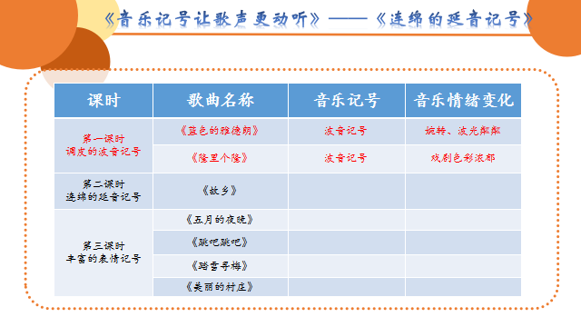

附件2：

